Pour réviser. Semaine du 16 au 20 mars 2020
Voici des exercices reprenant toutes les compétences travaillées en période 1 et 2. Tu peux reprendre tes leçons avant de faire les exercices sur une feuille en marquant bien la date et la matière comme tu le faisais dans ton cahier du jour. Au travail !

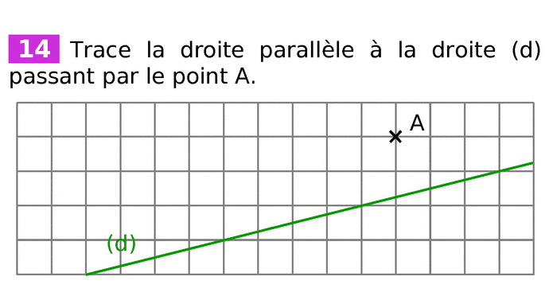
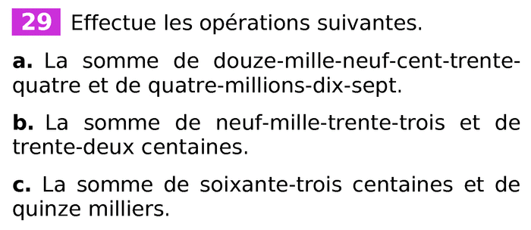

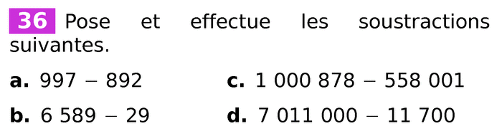
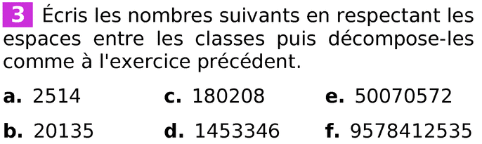
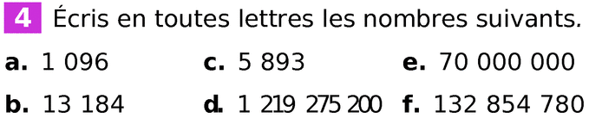
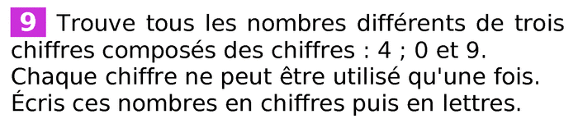
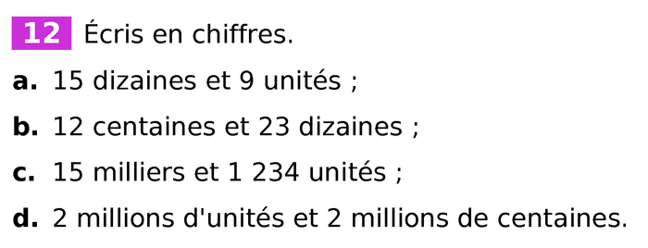
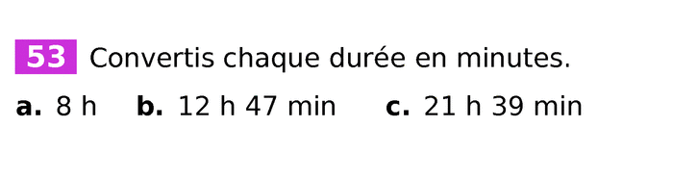
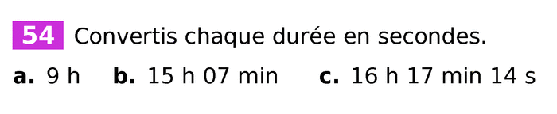
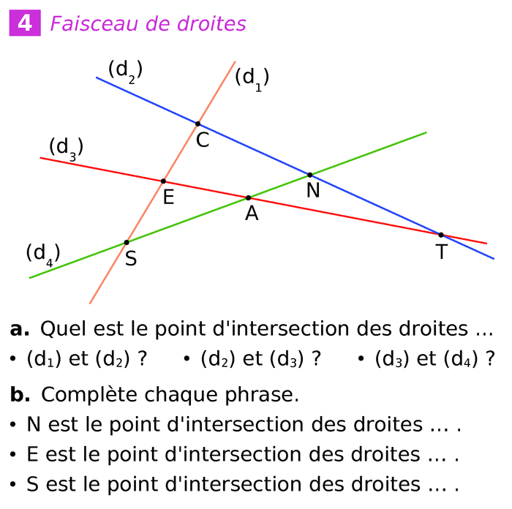
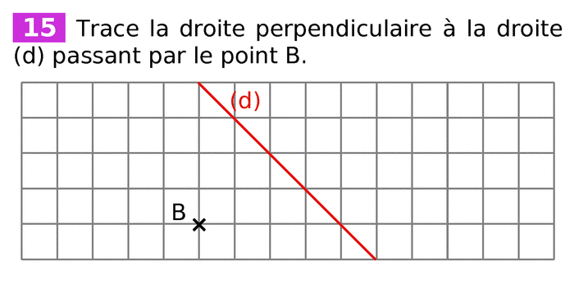
Calcul
Numération
Grandeurs et mesures
Géométrie

